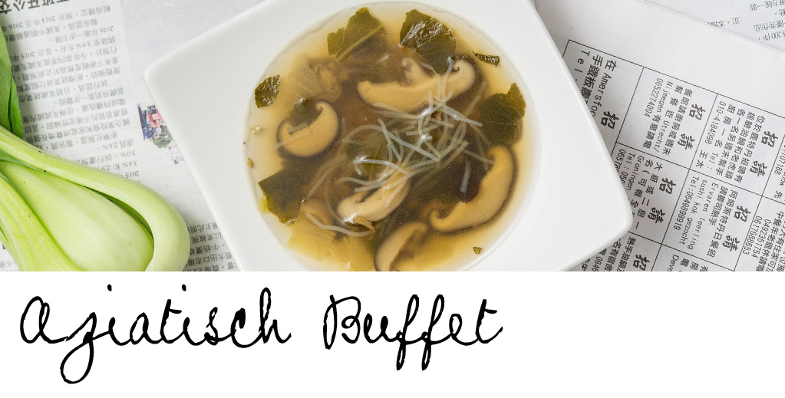
Heel Azië verenigd in dit heerlijke buffet… mag ook zonder stokjes!
Voorgerechten:
Chinese tomatensoep | Met kippenvlees, prei, ui en taugé.
Japanse noedelssoep | Heldere bouillon met kip, noedels, shii-take, paksoi, champignons en ui.
Salade:
Indische rijstsalade | Salade van Rijst, kalkoenfilet, tuinerwten, rozijnen, groene paprika, rode paprika. Met een kwarksaus, licht en smeuïg van smaak.
Hoofdgerechten:
Kip pilaf | Kip in een rode, zoetzure saus met diverse groenten en vruchten.
Thaise rode curry | Pittige rode curry met plakjes rundvlees en gember, courgette, bamboe en ananas.
Gehaktballetjes in satésaus | Indisch gekruide gehaktballetjes in satésaus.
Babi pangang | Reepjes varkensvlees in een zoetzure rode saus met verse atjar.
Kip tandoori | Indiaas gerecht met kip in een saus met o.a. yoghurt en diverse groenten.
Nasi goreng met kip | Oosters rijstgerecht met verse groenten en gemarineerd kippenvlees.
Witte rijst (veg.) | Naturel gekookte witte rijst.
Bijgerechten:
Stokbrood
Kruidenboter
Kroepoek | Garnalenchips.
Seroendeng | Mix van kokos, pinda en specerijen.

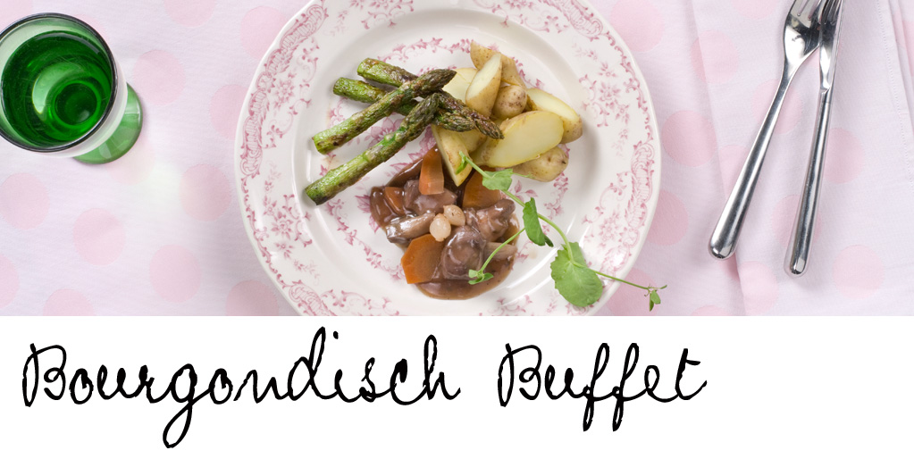
Als een echte Bourgondiër genieten van de meest exquise lekkernijen…
wie wil dat niet?
Voorgerechten:
Mosterdsoep | Romige soep met mosterdzaadjes en een scheutje witte wijn.
Kreeftensoep | Een klassieker: heerlijk romig, met een prachtige kreeftensmaak.
Salade:
Rucola salade
Hoofdgerechten:
Coq au vin | Mals kippenvlees, wortel, ui en champignons in een krachtige rode wijnsaus.
Boeuf stroganoff van Eco Fields rundvlees | Biologisch Eco Fields rundvlees, langzaam gegaard, in een stroganoffsaus met paprika, ui en champignons.
Provençaalse visschotel | Zalm, diverse soorten witvis, gamba's en garnalen, met diverse groenten in een tomatensaus.
Risotto funghi (veg.) | Italiaans rijstgerecht met bospaddenstoelen en verse champignons.
Penne rigate (naturel)(veg.) | Naturel gekookte pasta ‘pennetjes’.
Aardappelpuree (veg.) | Heerlijk romige aardappelpuree (veg.) met volle melk en zure room.
Kalfsragout van Eco Fields rundvlees | Met mals, biologisch Eco Fields kalfsvlees, verse champignons, prei, ui en knolselderij.
Bonne femme garnituur | Mix van aardappelblokjes, grotchampignons, haricots verts, tuinerwtjes, uisnippers en wortelblokjes.
Bijgerechten:
Kruidenboter
Stokbrood

Lekker relaxen met een cocktail tussen de wuivende palmbomen en genieten van heerlijke, tropische gerechten…
Voorgerechten:
Kerriesoep | Geurige kerriesoep met kokos,groenten en gemarineerde, vrije uitloop kip.
Pomodorisoep (veg.) | Rijke soep naar Italiaans recept met stukjes tomaat en verse groenten.
Salade:
Gemengde salade
Hoofdgerechten:
Kip Bombay | Mals kippenvlees en knapperige groenten in een milde kerriemelange.
Kip pilaf | Kip in een rode, zoetzure saus met diverse groenten en vruchten.
Chili con carne | Schotel met bruine bonen, kidney bonen, verse groenten en rundvlees.
Jambalaya | Creools rijstgerecht met gemarineerd kippenvlees, chorizo en diverse groenten.
Witte rijst (veg.) | Naturel gekookte witte rijst.
Surinaamse kip roti | Kruidig gerecht met kip, gekookt ei, aardappeltjes en kouseband.
Bijgerechten:
Roti | Surinaamse ‘pannenkoeken’
Stokbrood
Kruidenboter
Maïskolven
Ananas

Zó van de Chinese muur, een absoluut topbuffet!
Voorgerechten:
Kerriesoep met kip | Geurige kerriesoep met rode paprika, lente-uitjes en gemarineerde, vrije uitloop kip.
Chinese tomatensoep | Met kippenvlees, prei, ui en taugé.
Hoofdgerechten:
Babi pangang | Reepjes varkensvlees in een zoetzure rode saus met verse atjar.
Kip in satésaus | Malse stukjes kip in een heerlijke satésaus.
Nasi goreng met kip | Oosters rijstgerecht met verse groenten en gemarineerd kippenvlees.
Bami goreng | Gekookte mie met gemarineerd kippenvlees, roerei en verse groenten.
Witte rijst (veg.) | Naturel gekookte witte rijst.
Kip bombay | Malse kip en knapperige groenten in een zoete ketjapsaus.
Teriyaki | Japans gerecht met gemarineerd rundvlees en groenten in ketjapsaus.
Bijgerechten:
Atjar tjampoer | Zoet-zure gemengde groenten.
Kroepoek | Garnalenchips.
Seroendeng | Mix van kokos, pinda en specerijen.

Met mysterieuze tikka masala, betoverende basmati en magische tandoori.
Voorgerecht:
Kerriesoep met kip | Geurige kerriesoep met rode paprika, lente-uitjes en gemarineerde, vrije uitloop kip.
Marokkaanse kikkererwtensoep | Kruidige soep van kikkererwten met onder andere tomaat en ui.
Hoofdgerechten:
Lamstajine | Mals lamsvlees met aubergine, courgette, paprika, ui en aardappel.
Kip tandoori | Indiaas gerecht met kip in een saus met o.a. yoghurt en diverse groenten.
Tajine | Stoverij van rundvlees, diverse groenten en kruiden uit de Marokkaanse keuken.
Couscous | Kleine bolletjes tarwegries met zeven verschillende groenten.
Tikka masala | Indiaas kipgerecht met een rode masalasaus, met zure room en koriander.
Basmatirijst (veg.) | Naturel gekookt. Deze Indiase rijst heeft een volle geur en smaak.
Bijgerechten:
Gegrilde paprika
Golden duo | Mix van oranje en gele wortelen.
Naanbrood | Indiaas brood.

Hongaarse goulash, Franse Boeuf, Italiaanse pasta. De beste gerechten uit heel Europa!
Voorgerecht:
Goulashsoep met Eco Fields rundvlees | Volgens traditioneel recept met Eco Fields rundvlees, ui en paprika.
Groentesoep met balletjes | Heldere bouillon met veel verse groenten en rundergehaktballetjes.
Salade:
Gemengde salade
Hoofdgerechten:
Goulash met Eco Fields rundvlees | Mals biologisch rundvlees in een saus met paprika, ui, prei en champignons.
Toscaanse gehaktballetjes | Kalfsgehaktballetjes in een traditionele Italiaanse tomatensaus.
Geschnetzeltes met Eco Fields rundvlees | Biologisch rundvlees een romige saus met champignons.
Boeuf Bourguignon | In rode wijn gemarineerd rundvlees in een saus met diverse groenten.
Visstoofschotel | Gamba's, witvis en zalm in een romige saus met wortel, venkel en prei.
Biologische quinoa met groenten | Gerecht van quinoa en diverse groenten.
Penne rigate (naturel)(veg.) | Naturel gekookte pasta ‘pennetjes’.
Aardappelpuree (veg.) | Heerlijk romige aardappelpuree (veg.) met volle melk en zure room.
Bijgerechten:
Stokbrood
Zaziki | Griekse knoflook-komkommer yoghurt.
Ratatouille niçoise | Ratatouille van aubergines, courgettes, groene paprika, rode Paprika, tomaten en ui.

Gezellig samen genieten van een chique en feestelijk buffet!

Voorgerecht:
Wildsoep*  (alternatief: Mosterdsoep) | Met hazenvlees, hert en diverse groenten.
Kreeftensoep | Een klassieker: heerlijk romig, met een prachtige kreeftensmaak.
Hoofdgerechten:
Hazenpeper*  (alternatief: Goulash) | In rode wijn gestoofd hazenvlees in een saus met diverse verse groenten.
Coq au vin | Mals kippenvlees, wortel, ui en champignons in een krachtige rode wijnsaus.
Hertenstoof*  (Alternatief: Boeuf bourguignon) | Hertenvlees langzaam gegaard in La Trappe Dubbel abdijbier, met wilde paddenstoelen, kastanjechampignons en cranberries.
Visstoofschotel | Gamba's, witvis en zalm in een romige saus met wortel, venkel en prei
Risotto funghi (veg.) | Italiaans rijstgerecht met bospaddestoelen en verse champignons.
Aardappelpuree (veg.) | Heerlijk romige Aardappelpuree (veg.) met volle melk en zure room.
Zuurkoolstamppot met Livar spek**  (alternatief: aardappelgratin of pommes frites) | Stamppot van aardappelen, zuurkool en gerookt Livar spek.
Bijgerechten:
Wortelschijfjes
Peultjes
Stokbrood
Kruidenboter
Stoofpeertjes
*alleen gedurende het wildseizoen 1-10 t/m 2-2
**alleen gedurende het winterseizoen 15-9 t/m 1-4

Zoveel landen, zoveel heerlijks! Geniet van deze culinaire reis om de wereld.

Voorgerecht:
Kaamps Boer’n Trots Kaassoep | Soep van heerlijke Boer’n Trots Klaver Pikant kaas van Landgoed Kaamps uit Twente, met prei en ui.
Uiensoep | Heldere uiensoep met veel verse uien.
Salade:
Griekse salade
Hoofdgerechten:
Jambalaya | Creools rijstgerecht met gemarineerd kippenvlees, chorizo en diverse groenten.
Kip tandoori | Indiaas gerecht met kip in een saus met o.a. yoghurt en div. groenten.
Tajine | Stoverij van rundvlees, diverse groenten en kruiden uit de Marokkaanse keuken.
Geschnetzeltes met Eco Fields rundvlees | Reepjes biologisch rundvlees in een romige saus met champignons.
Boeuf stroganoff met Eco Fields rundvlees | Biologisch rundvlees in een stroganoffsaus met paprika, ui en champignons.
Witte rijst (veg.) | Naturel gekookte witte rijst.
Aardappelpuree (veg.) | Heerlijk romige Aardappelpuree (veg.) met volle melk en zure room.
Chili con carne | Schotel met bruine bonen, kidney bonen, verse groenten en rundvlees.
Bijgerechten:
Kruidenboter
Stokbrood

Geheimzinnige gerechten uit de ‘Gouden Driehoek’. Proef de mystiek in deze gerechten.

Voorgerecht:
Thaise Kokossoep met kip  (tom kha kai) | Naar authentiek Thais recept van Tom kha kai: kokossoep met o.a. shii-take, kip, sereh en limoenblad.
Salade:
Gemengde zure rauwkost | Komkommer, tomaat en ui met azijn besprenkeld.
Hoofdgerechten:
Thaise rode curry | Pittige rode curry met plakjes rundvlees en gember, courgette, bamboe en ananas.
Kip Tandoori | Indiaas gerecht met kip in een saus met o.a. yoghurt en div. groenten.
Mihoen goreng (veg.) | Dunne mie met ei en diverse groenten. Vegetarisch.
Wortelballetjes in groene currysaus V | Verrassend vegetarisch gerecht van wortel ‘gehakt’balletjes in een Thaise groene currysaus.
Kip in kerriesaus | Malse kip in een romige kerriesaus met stukjes ananas en champignons.
Tikka masala | Indiaas kipgerecht met een rode masalasaus, met zure room en koriander.
Basmatirijst V | Naturel gekookt. Deze Indiase rijst heeft een volle geur en smaak.
Bijgerechten:
Naanbrood | Indiaas brood.
Gemengde zure rauwkost
Mini paddadums | Kleine, platte Indiase broodjes.

Oerhollandse gerechten uit de stevige Hollandse keuken van de Lage Landen!

Voorgerecht:
Tomatensoep met balletjes | Tomatensoep met rundergehaktballetjes.
Champignonsoep (veg.) | Romige soep, rijk gevuld met verse champignons.
Hoofdgerechten:
Kippenragout | Romige ragout met kippenvlees en champignons.
Hertenstoof*  Alternatief: Kalfsragout | Hertenvlees langzaam gegaard in La Trappe Dubbel abdijbier, met wilde paddenstoelen, kastanjechampignons en cranberries.
Boerenkoolstamppot (veg.)** | Stamppot van aardappelen en boerenkool.
Hachee | Stoverij van rundvlees en verse ui.
Aardappelpuree (veg.) | Heerlijk romige aardappelpuree (veg.) met volle melk en zure room.
Rookworst
Bijgerechten:
Bundeltjes Haricots verts
Boerenbrood
Kruidenboter
*alleen gedurende het wildseizoen 1-10 t/m 2-2.
**alleen gedurende het winterseizoen 15-9 t/m 1-4.

La dolce vita! Smakelijke pasta en goedgevulde sauzen. De rijke Italiaanse keuken is bellissima! Buon appetito!

Voorgerecht:
Pomodorisoep (veg.) | Rijke soep naar Italiaans recept met stukjes tomaat en verse groenten.
Salades:
Rucola salade
Hoofdgerechten:
Toscaanse gehaktballetjes | Kalfsgehaktballetjes in een traditionele Italiaanse tomatensaus.
Boeuf stroganoff van Eco Fields rundvlees | Biologisch rundvlees in een stroganoffsaus met paprika, ui en champignons.
Italiaanse visschotel | Zalm en diverse soorten witvis met diverse groenten in een tomatensaus.
Risotto Milanese(veg.) | Romige, klassieke risotto met witte wijn, roomboter, kaas en saffraan.
Pasta’s en pastasauzen:
Spaghetti naturel (veg.) | Naturel gekookte pasta.
Penne rigate naturel (veg.) | Naturel gekookte pasta ‘pennetjes’.
Bolognesesaus | Italiaanse tomatensaus, goed gevuld met rundvlees en verse groenten.
Carbonarasaus | Romige pastasaus met kaas, champignons, en spek.
Quattro formaggisaus (veg.) | Romige saus met Cheddar, Goudse kaas, Danish Blue en mozzarella.
Bijgerechten:
Tomatentapenade
Ciabatta
Foccacia
Olijven gemengd

Tover een muis op je bord… En maak je eigen gerechtjes als een echte kok!

Voorgerecht:
Tomatensoep met balletjes | Tomatensoep met rundergehaktballetjes.
Hoofdgerechten:
Kip pilaf | Kip in een rode, zoetzure saus met diverse groenten en vruchten.
Babi pangang | Reepjes varkensvlees in een zoetzure rode saus met verse atjar.
Bami goreng met kip | Gekookte mie met gemarineerd kippenvlees, roerei en verse groenten.
Pasta’s en pastasauzen:
Spaghetti naturel (veg.) | Naturel gekookte pasta.
Penne rigate naturel (veg.) | Naturel gekookte pasta ‘pennetjes’.
Bolognese saus | Italiaanse tomatensaus, goed gevuld met rundvlees en verse groenten.
Carbonarasaus | Romige pastasaus met kaas, champignons, en spek.
Bijgerechten:
Komkommer | in reepjes gesneden.
Jonge kaas | in reepjes gesneden.
Gekookte ham | in reepjes gesneden.
Druiven
Walnoten
Ananas

De zonnige keuken van het Zuiden heeft zoveel stralends te bieden! Mals lamsvlees, paella, vis, heerlijke pasta’s en rijk gevulde sauzen…

Voorgerecht:
Minestronesoep | Italiaanse tomatensoep rijk gevuld met diverse groenten, rundvlees en macaroni.
Vissoep | Rijk gevulde soep met witvis, garnalen, zalm en groenten.
Salade:
Griekse salade
Hoofdgerechten:
Lamstajine | Noord-Afrikaanse schotel met mals lamsvlees, aubergine, courgette, paprika, ui en aardappel.
Boeuf bourguignon | In rode wijn gestoofd rundvlees in een saus met diverse groenten.
Provençaalse visschotel | Zalm en diverse soorten witvis met diverse groenten in een tomatensaus.
Paella | Spaans rijstgerecht met mosselen, grote garnalen, witvis, kip en groenten.
Carbonarasaus | Romige pastasaus met kaas, champignons, en spek.
Penne rigate (veg.) | Naturel gekookte pasta ‘pennetjes’.
Gratin dauphinois | Gegratineerde aardappelschijfjes.
Bijgerechten:
Stokbrood
Tomatentapenade
Bulgur met groenten salade | Bulgur met diverse groenten, verse koriander en olijfolie. Met mesclun sla.

Met ouderwets lekkere stamppotten, stoverijen en soepen naar grootmoeders recept.

Voorgerecht:
Groentesoep met balletjes | Heldere bouillon met veel verse groenten en rundergehaktballetjes.
Witlofsoep met Livar spek | Romige soep met witlof, appel en Livar spek.
Salade:
Boerensalade
Hoofdgerechten:
Wortelstamppot met Livar spek**  Alternatief: aardappelgratin | Stamppot van aardappelen, wortel, ui en gerookt Livar spek.
Andijviestamppot (veg.)** | Stamppot van aardappelen en andijvie.
Hachee | Stoverij van rundvlees en verse ui.
Kippenragout | Romige ragout met kippenvlees en verse champignons.
Visstoofschotel | Gamba's, witvis en zalm in een romige saus met wortel, venkel en prei
Aardappelpuree (veg.) | Heerlijk romige aardappelpuree (veg.) met volle melk en zure room.
Bijgerechten:
Koninginnemelange | Groentemix van bloemkool, broccoli en wortelschijfjes.
**alleen gedurende het winterseizoen 15-9 t/m 1-4.

Voor de stevige eter, heerlijke Hollandse winterkost. Natuurlijk compleet met vers bereide, échte erwtensoep!

Voorgerecht:
Erwtensoep met Livar scharrelvlees | Oer-Hollandse soep met Livar varkensvlees, Livar spek, ui en knolselderij.
Bruine bonensoep met Livar scharrelvlees | Gevulde bruine bonensoep met Livar spek, Livar varkensvlees en diverse groenten.
Hoofdgerechten:
Boeuf bourguignon | Langzaam in rode wijn gestoofd rundvlees in een saus met diverse groenten.
Zuurkoolstamppot met Livar spek | Stamppot van aardappelen, zuurkool en gerookt Livar spek.
Wortelstamppot (veg.) | Stamppot van aardappelen, wortel en ui.
Hachee | Stoverij van rundvlees en verse ui.
Kippenragout | Romige ragout met kippenvlees en verse champignons.
Boerenkoolstamppot met Livar spek | Stamppot van aardappelen, boerenkool en gerookt Livar spek.
Rookworst

**alleen gedurende het winterseizoen 15-9 t/m 1-4.

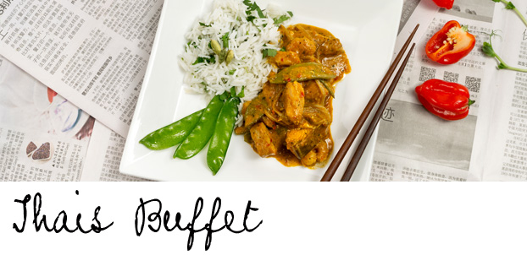
Pittig, zoet, zuur en zout in balans. Dat is de Thaise keuken. Reis mee naar deze rijke keuken vol van spannende smaken en culinaire ontdekkingen!

Voorgerecht:
Thaise Kokossoep met kip  (tom kha kai) | Naar authentiek Thais recept van Tom kha kai: kokossoep met o.a. shii-take, kip, sereh en limoenblad.
Japanse noedelssoep | Heldere bouillon met kip, noedels, shii-take, paksoi, champignons en ui.
Hoofdgerechten:
Thaise groene curry | Malse kip in groene curry, met o.a. kokos, sereh, mango en sperzieboontjes.
Thaise rode curry | Pittige rode curry met plakjes rundvlees en gember, courgette, bamboe en ananas.
Thaise viscurry | Zalm, panga en roodbaars (ASC/MSC gecertificeerd) in een pittige rode currysaus met aardappel, taugé, Thaise basilicum en peultjes.
Mihoen goreng (veg.) | Dunne mie met ei en diverse groenten. Vegetarisch.
Basmatirijst V | Naturel gekookt. Deze rijst heeft een volle geur en smaak.
Thaise kokoscurry V | Mix van soja- en aduki bonen, sperziebonen en diverse groenten, in een milde kokossaus met citroengras, kurkuma, komijn en gember.
Groentecurry | Curry van wortel, zoete aardappel, courgette en bloemkool, op smaak gebracht met o.a. nigellazaad, kokosmelk en kardemom.
Kroepoek
Seroendeng

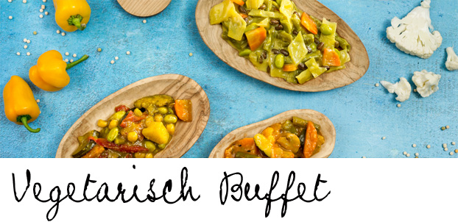
Genieten van heel veel lekkers – en ook nog volledig vegetarisch. Hippe groentecurries en bijvoorbeeld een chili sin carne met ‘Gehackt’ van de vegetarische slager. Het verschil met gewoon gehakt proef je niet!
Voorgerecht:
Kerstomatensoep V | Fantastische soep van overgebleven kerstomaten van kwaliteitskweker Looije uit Naaldwijk.
Oesterzwamsoep V | Romige soep, gemaakt van op koffiedik gekweekte oesterzwammen van GRO, met o.a. five spice en een vleugje koffie.
Hoofdgerechten:
Japanse curry V | Kruidig groentengerecht met grof gesneden groenten, aardappel, kikkererwten en sojabonen.
Groentecurry V | Curry van wortel, zoete aardappel, courgette en bloemkool, op smaak gebracht met o.a. nigellazaad, kokosmelk en kardemom.
Chili sin carne V | Schotel met bruine bonen, kidney bonen, verse groenten en 'gehackt' van de Vegetarische Slager.
Wortelballetjes in groene currysaus V | Verrassend vegetarisch gerecht van wortel ‘gehakt’balletjes in een Thaise groene currysaus.
Thaise kokoscurry V | Mix van soja- en aduki bonen, sperziebonen en diverse groenten, in een milde kokossaus met citroengras, kurkuma, komijn en gember.
Biologische quinoa met groenten V | Gerecht van quinoa en diverse groenten.
Basmatirijst V | Naturel gekookt. Deze Indiase rijst heeft een volle geur en smaak.
Boerenbrood
Kruidenboter

Proef de zilte zee op je tong… geniet van dit zeebanket en je voelt de frisse zeewind en het deinen van de golven.

Voorgerecht:
Vissoep | Romige soep met witvis, garnalen, zalm en groenten.
Kreeftensoep | Een klassieker: heerlijk romig, met een prachtige kreeftensmaak.
Salade:
Gemengde salade
Hoofdgerechten:
Visstoofschotel | Gamba's, witvis en zalm in een romige saus met wortel, venkel en prei
Provençaalse visschotel | Zalm en diverse soorten witvis met diverse groenten in een tomatensaus.
Paella | Spaans rijstgerecht met mosselen, grote garnalen, witvis, kip en groenten.
Penne rigate (naturel)(veg.) | Naturel gekookte pasta 'pennetjes'.
Aardappelpuree (veg.) | Heerlijk romige aardappelpuree (veg.) met volle melk en zure room.
Zalmfilets
Bearnaise saus | Klassieke saus gemaakt van roomboter, eidooier en dragon.
Roerbakgroenten broccoli-champignons

Een heerlijk buffet, volledig glutenvrij – maar voor lekker voor iedereen!

Voorgerecht:
Chinese tomatensoep | Met kippenvlees, prei, ui en taugé.
Thaise Kokossoep met kip  (tom kha kai) | Naar authentiek Thais recept van Tom kha kai: kokossoep met o.a. shii-take, kip, sereh en limoenblad.
Hoofdgerechten:
Babi pangang | Reepjes varkensvlees in een zoetzure rode saus met verse atjar.
Thaise groene curry | Malse kip in groene curry, met o.a. kokos, sereh, mango en sperzieboontjes.
Kip Bombay | Mals kippenvlees en knapperige groenten in een milde kerriemelange.
Basmatirijst V | Naturel gekookt. Deze Indiase rijst heeft een volle geur en smaak.
Nasi goreng vegetarisch | Oosters rijstgerecht met roerei en verse groenten. Vegetarisch en glutenvrij!
Erbij:
Ananas

Een heerlijk buffet, volledig glutenvrij – maar voor lekker voor iedereen!

Voorgerecht:
Oesterzwamsoep | Romige soep, gemaakt van op koffiedik gekweekte oesterzwammen van GRO, met o.a. five spice en een vleugje koffie.
Marokkaanse kikkererwtensoep | Kruidige soep van kikkererwten met onder andere tomaat en ui.
Salade:
Gemengde salade
Hoofdgerechten:
Tajine | Stoverij met rundvlees, div. groenten en kruiden uit de Marokkaanse keuken.
Tikka Masala | Indiaas kipgerecht met een rode masalasaus, met zure room en koriander.
Jambalaya | Rijstgerecht met gemarineerde kip, chorizo en diverse groenten.
Paella | Spaans rijstgerecht met mosselen, grote garnalen, witvis, kip en groenten.
Lamstajine | Noord-Afrikaans recept. Mals lamsvlees met aubergines, courgettes, rode paprika, ui en aardappelen.
Witte rijst V | Naturel gekookte witte rijst.
Bijgerechten:
Roerbakgroenten broccoli-champignons

Een heerlijk buffet, volledig glutenvrij – maar voor lekker voor iedereen!

Voorgerecht:
Erwtensoep met Livar scharrelvlees | Oerhollandse erwtensoep met scharrelvarkensvlees en -spek van Livar.
Biologische boerengroentensoep | Ouderwets lekkere soep met veel verse groenten en rundvlees.
Salade:
Gemengde salade
Hoofdgerechten:
Boerenkoolstamppot met Livar spek | Stamppot van aardappelen, boerenkool en op houtkrullen gerookt Livar spek.
Wortelstamppot | Stamppot van aardappelen, wortel en ui.
Witte rijst | Naturel gekookte witte rijst.
Coq au vin | Mals kippenvlees, wortel, ui en champignons in een krachtige rode wijnsaus.
Visstoofschotel | Gamba's, witvis en zalm in een romige saus met wortel, venkel en prei.

Een heerlijk buffet, volledig glutenvrij – maar voor lekker voor iedereen!

Voorgerecht:
Erwtensoep met Livar scharrelvlees | Oerhollandse erwtensoep met scharrelvarkensvlees en -spek van Livar.
Biologische boerengroentensoep | Ouderwets lekkere soep met veel verse groenten en rundvlees.
Salade:
Gemengde salade
Hoofdgerechten:
Boerenkoolstamppot met Livar spek | Stamppot van aardappelen, boerenkool en op houtkrullen gerookt Livar spek.
Wortelstamppot | Stamppot van aardappelen, wortel en ui.
Jambalaya | Rijstgerecht met gemarineerde kip, chorizo en diverse groenten.
Witte rijst | Naturel gekookte witte rijst.
Coq au vin | Mals kippenvlees, wortel, ui en champignons in een krachtige rode wijnsaus.
Visstoofschotel | Gamba's, witvis en zalm in een romige saus met wortel, venkel en prei.

